TỔNG LIÊN ĐOÀN LAO ĐỘNG VIỆT NAM
TRƯỜNG ĐẠI HỌC TÔN ĐỨC THẮNG
KHOA CÔNG NGHỆ THÔNG TIN



BÀI TẬP LỚN MÔN TOÁN TỔ HỢP VÀ ĐỒ THỊ

Báo Cáo Cuối Kỳ

Người hướng dẫn: Thầy Bùi Xuân Thắng
Người thực hiện: Mai Quốc Việt – 51800954
Lớp : 18050301
Khoá : 22

THÀNH PHỐ HỒ CHÍ MINH, NĂM 201

TÓM TẮT

Báo cào này được xây dựng để bàn luận về cách áp dụng các thuật toán và các ứng dụng đã học từ môn để áp dụng vào thực tế đó là mạng xã hội (Social Network). Qua dó cho thấy được các ứng dụng của những thuật toán mà ta đã học, cách xây dựng thuật toán, tối ưu thuật toán, áp dụng thuật toán.

MỤC LỤC
TÓM TẮT i
MỤC LỤC 1
DANH MỤC CHỮ VIẾT TẮT 2
DANH MỤC CÁC HÌNH VẼ VÀ BẢNG BIỂU 3
CHƯƠNG 1 – GIỚI THIỆU 4
1.1 Chương 1: Vấn đề về mạng xã hội và phân tích mạng xã hội 4
1.2 Chương 2: Đo lường mạng xã hội 4
1.3 Chương 3: Nhận diện cộng đồng 4
1.4 Chương 4: Demo 4
1.5 Chương 5: Kết luận và Thảo luận 4
1.6 Chương 6: Tài liệu tham khảo 4
CHƯƠNG 2 – NỘI DUNG 4
2.1 Phân tích mạng xã hội 4
2.2 Đo lường mạng xã hội 6
CHƯƠNG 3 – CƠ SỞ LÝ THUYẾT / NGHIÊN CỨU THỰC NGHIỆM 13
3.1 Chèn bảng: 13
3.2 Viết tắt 13
3.3 Trích dẫn 13
3.3.1 Tài liệu tham khảo và cách trích dẫn 13
3.3.2 Qui định của Khoa Công nghệ thông tin 14

DANH MỤC CHỮ VIẾT TẮT
CÁC CHỮ VIẾT TẮT
Actor/Node/Point/Agent (tác nhân, nút thắt, điểm): Các thuật ngữ này được dùng để các đơn vị trong mạng lưới. Các đơn vị này có thể là người, nhóm,tổ chức, công ty, quốc gia…
Tie/Link/Edge/Line/Arc (dây, đường liên kết): Chỉ mối liên kết giữa các actor
trong mạng lưới.

DANH MỤC CÁC HÌNH VẼ VÀ BẢNG BIỂU
DANH MỤC HÌNH
Hình 2.1.1 Ví dụ về trực quan hóa mạng xã hội facebook 5
Hình 2.1.2 Ví dụ về đồ thị có dấu (trường hợp chu trình cân bằng) 6
Hình 2.2.1 Bảng điều khiển theo dõi mạng truyền thông xã hội 7
Hình 2.2.2 Quá trình đo lường mạng xã hội 8
Hình 2.2.3 Phân tích lưu lượng mạng xã hội 9
Hình 2.2.4 Ứng dụng Ad-hoc 9
Hình 2.2.5 Crawling dữ liệu từ trang web 10
Hình 2.2.6 Tính toán hệ số cố kết trong mạng xã hội 11
Hình 2.2.7 Ví dụ về độ trung tâm theo bậc của một node 12
Hình 2.2.8 Minh họa về độ trung tâm trung gian (Betweenness Centrality) 14

DANH MỤC BẢNG
Bảng 2.2.1 Nghiên cứu của Fischer về hệ số cố kết 11
Bảng 3.1 Ví dụ cho chèn bảng 15

CHƯƠNG 1 – GIỚI THIỆU
  - Chương 1: Vấn đề về mạng xã hội và phân tích mạng xã hội
Thảo luận các vấn đề về mạng xã hội và phân tích mạng xã hội. Các cấu trúc của mạng xã hội, các mẫu có sẵn và mô hình hóa chúng.
  - Chương 2: Đo lường mạng xã hội
Thảo luận về cách thu gôm dữ liệu để phân tích độ phổ biến của mạng xã hội, các ứng dụng của việc đô lường, các công nghệ được sử dụng.
  - Chương 3: Nhận diện cộng đồng
Áp dụng các thuật toán để nhận diện cộng đồng thông qua đồ thị tượng trưng cho mạng xã hội.
  - Chương 4: Demo
Viết các chương trình python để chạy các thuật toán.
  - Chương 5: Kết luận và Thảo luận
Đưa ra kết quả và nhận xét về các phần đã làm.
  - Chương 6: Tài liệu tham khảo
Liệt kê các tài liệu tham khảo Tiếng Anh hoặc Tiếng Việt.

CHƯƠNG 2 – NỘI DUNG
Phân tích và đưa ra các cơ sở lý thuyết về các vấn đề cần bàn luận, các ứng dụng, các công nghệ, cũng như sự quan trọng của mạng xã hội.
2.1 Phân tích mạng xã hội
Là quá trình nghiên cứu cấu trúc xã hội thông qua việc sử dụng lý thuyết mạng và đồ thị. Nodes (nút, điểm), ties (ràng buộc), edges (cạnh), links (mối quan hệ, sự tương tác) là những đặc trưng trong cấu trúc mạng xã hội được mô hình hóa bằng đồ thị.
Một ví dụ đối với cấu trúc xã hội (social structure) thông thường được mô hình hóa thông qua việc phân tích mạng xã hội bao gồm mạng đa phương tiện, mức độ lan truyền memes, vòng tuần hoàn của thông tin, các mối ràng buộc (quan hệ) giữa các cá nhân, mạng lưới doanh nghiệp, mạng lưới kiến thức….
Những mạng lưới này thường được mô hình hóa thông qua sociogram. Nó là một đồ thị đại diện cho mối quan hệ của mỗi con người. Với các nodes (nút, cá nhân, con người….) được tượng trưng cho các points (điểm) và ties (mối ràng buộc, mối quan hệ) được tượng trung cho các lines (đường, cạnh, cung).
Phân tích mạng xã hội đã nổi lên như một công nghệ chính trong xã hội học (sociology) hiện đại.
Mô hình hóa mạng lưới xã hội là điều quan trọng để hiểu về dữ liệu mạng lưới và truyền đạt kết quả phân tích. Nhiều phương pháp trực quan hóa dữ liệu đã được tạo ra và được trình bày bằng cách phân tích mạng xã hội. Có nhiều phần mềm phân tích có các module để trực quan hóa mạng.
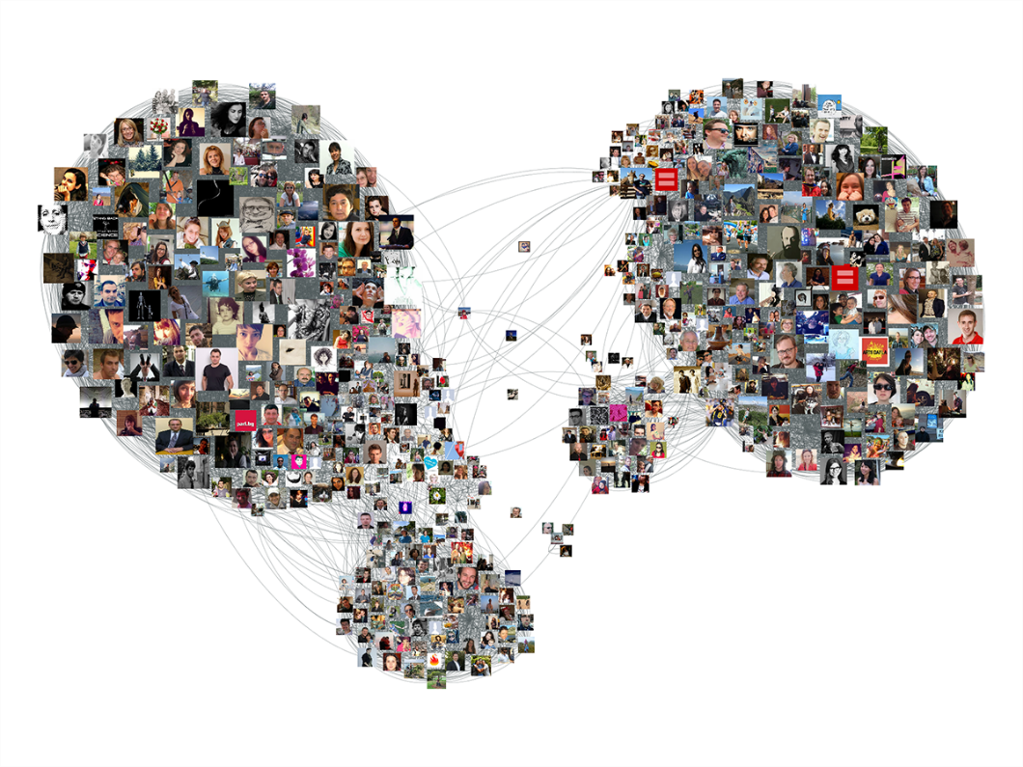
Hình 2.1.1 Ví dụ về trực quan hóa mạng xã hội facebook
Việc khám thác dữ liệu sẽ được thực hiện thông qua việc hiển thị các nodes và ties ra nhiều bố cục khác nhau, quy định các màu sắc, kích cỡ, thuộc tính nâng cao của các nodes. Trực quan hóa mạng là một phương thức rất tiện lợi để truyền đạt thông tin phức tạp, nhưng cần thận trọng trong việc giải thích các thuộc tính của nodes và ties từ biểu đồ trực quan hóa.
Signed graph (đồ thị có dấu) được sử dụng để minh họa mối quan hệ tốt xấu giữa mỗi người. Một tie có dấu dương giữa 2 node biểu thị rằng 2 node ấy có mối quan hệ dương (tình bạn, tình yêu, bà con). Nếu một tie có dấu âm thì biểu thị rằng 2 node có mối quan hệ âm (kẻ thù, đối lập). Đồ thị mạng xã hội có dấu được sử dụng để dự đoán sự phát triển trong tương lai. Trong đó có 2 khái niệm là chu trình cân bằng và chu trình không cân bằng.
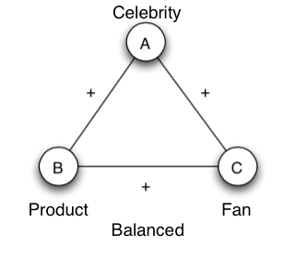
Hình 2.1.2 Ví dụ về đồ thị có dấu (trường hợp chu trình cân bằng)
Những ứng dụng thực tế của việc phân tích mạng xã hội: bảo mật, phân tích văn bản, mạng internet, mạng truyền thông đa phương tiện,….
2.2 Đo lường mạng xã hội
Đo lường mạng xã hội hay giám sát mạng xã hội là một cách để tính toán mức độ phổ biến của một nhãn hiệu, một công ty bằng cách trích xuất thông tin từ kênh đa phương tiện ví dụ như: blogs, wikis, tin tức, facebook, twitter,…. Đây là một cách hữu ích khi mang lại sự thành công lớn đối với chiến dịch marketing trên mạng đa phương tiện được sử dụng nhiều bởi công ty và các nhãn hiệu lớn. Nó cũng được sử dụng để đo mức độ phổ biến hiện tại của công ty trong công cuộc công nghiệp hóa, hiện đại hóa.

Hình 2.2.1 Bảng điều khiển theo dõi mạng truyền thông xã hội
Quá trình theo dõi mạng xã hội bắt đầu bằng việc xác định mục tiêu cần đạt được và kết quả mong muốn. Kết quả mong đợi sẽ thay đổi theo mỗi mục tiêu và được giám sát với nhiều số liệu khác nhau. Tiếp theo là xác định những chiến lược khả thi được sử dụng để hoàn thành mục tiêu đã đặt ra. Sau đó thiết kế các chiến lược được sử dụng một cách hoàn hảo và thiết lập thêm các công cụ cấu hình để dễ dàng cho việc thu thập dữ liệu. Trong bước tiếp theo, các công cụ và chiến lược đã được chọn sẽ được triển khai trong thời gian thực. Tiến hành thử nghiệm các phương thức đã triển khai xem đảm bảo đủ chất lượng hay chưa. Dữ liệu được thu thập đã được phân tích và nếu có nhu cầu nó sẽ phân tích lại trong quá trình đo lường để nâng cao các phương pháp đã được áp dụng. Bước cuối cùng là đảm bảo kết quả sẽ giống như mục tiêu ban đầu đề ra.
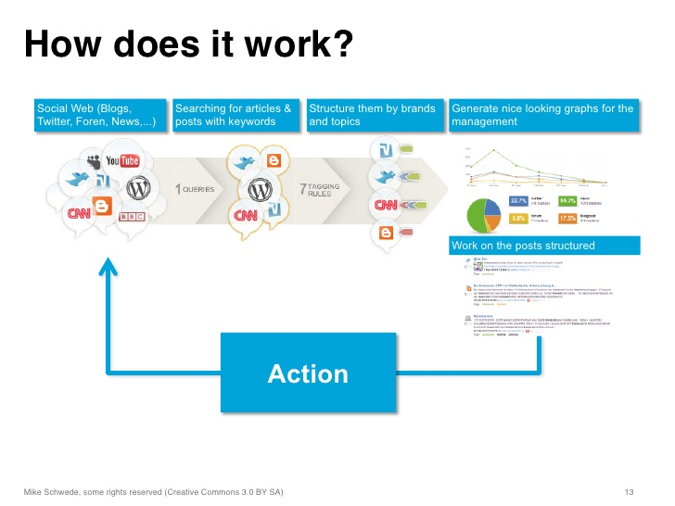
Hình 2.2.2 Quá trình đo lường mạng xã hội

Quá trình thu thập dữ liệu (Data Acquisition) từ mạng truyền thông đa phương tiện là nhu cầu khám phá số lượng người dùng với mực đích lấy và thu thập nhiều loại dữ liệu khác nhau (comments, downloads,….). Có một số kỹ thuật để thực hiện việc thu thập dữ liệu như: Network Traffic Analysis, Ad-hoc Application and Crawling.
Phân tích lưu lượng mạng (Network Trafic Analysis) là quá trình nắm bắt và quan sát lưu lượng mạng xã hội nó cũng như việc nhận định những chuyện gì xảy ra bên trong hệ thống mạng xã hội.
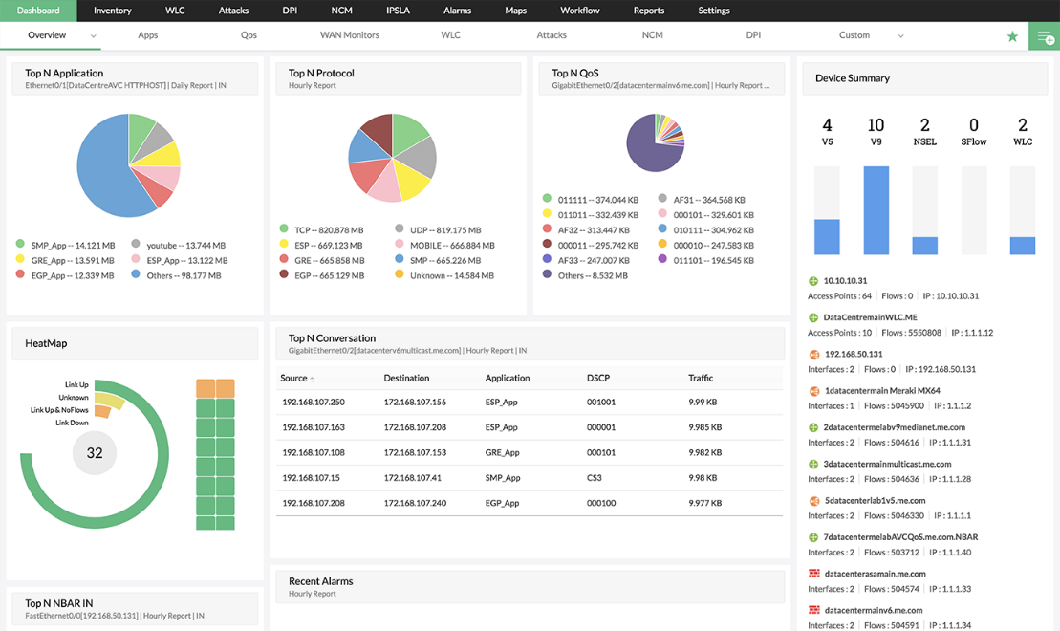
Hình 2.2.3 Phân tích lưu lượng mạng xã hội
Ad-hoc Application là một ứng dụng cung cấp những dịch vụ và trò chơi cho những người dùng trong mạng xã hội bằng cách phát triền các API được cung cấp bởi các công ty mạng xã hội (Facebook Developer Platform).
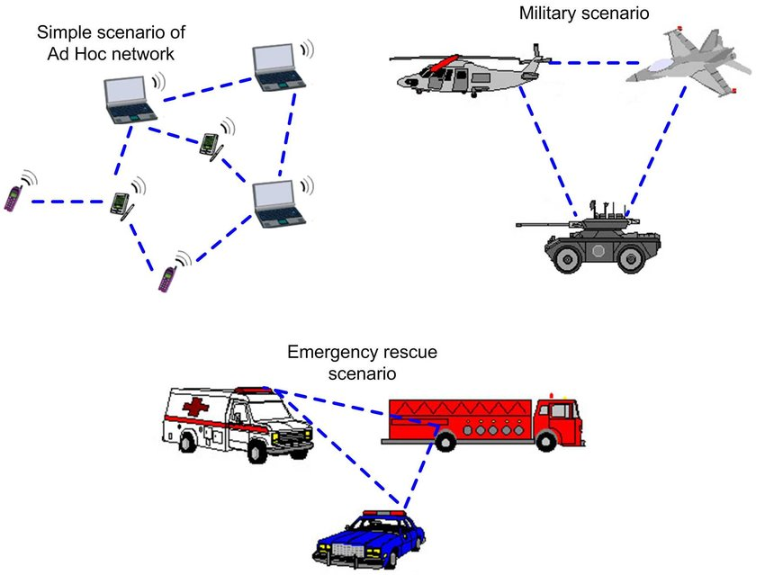
Hình 2.2.4 Ứng dụng Ad-hoc
Crawling là quá trình mà trình thu thập dữ liệu web (web crawler) sẽ tạo các chỉ mục với tất cả các từ trong trang web, lưu trữ nó, sau đó theo dõi các đường dẫn liên kết, lập chỉ mục cho các trang web đó và tiếp trục lưu trữ nó.
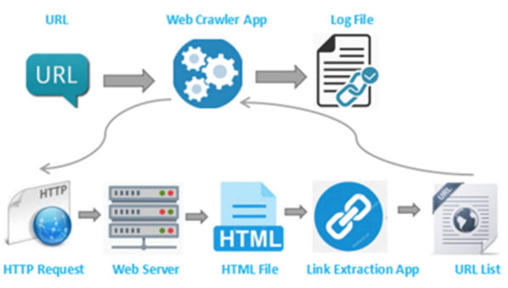
Hình 2.2.5 Crawling dữ liệu từ trang web
Ngoài ra còn một số khái niệm trong hệ thống mạng xã hội mà chúng ta cần chú ý đó là: density, degree centrality, closeness centrality, betweenness centrality, clustering centrality, key players, signed graph,….
Hệ số cố kết (Density) là hệ số dùng để đo mức độ về mối quan hệ giữa các người dùng trong mạng xã hội, Khi hệ số cố kết của mạng lưới càng lớn, mức độ gắn kết, sự chặt chẽ của các mối quan hệ giữa các người dùng trong mạng lưới cũng càng lớn, và do đó, sự tương trợ, hỗ trợ… giữa các người dùng cũng càng nhiều, càng hiệu quả hơn, sự điều tiết của mạng lưới đối hành vi của người dùng cũng cũng mạnh mẽ hơn và ngược lại. Vậy làm thế nào để tính hệ số cố kết này?.
Tính cố kết của mạng lưới là tủ lệ giữa tổng các mối quan hệ thực tế trong mạng lưới và tổng các mối quan hệ lý thuyết của nó. Công thức tính như sau:
$$D= \frac{k}{n(n-1)/2}$$
Trong đó: k là tổng các mối quan hệ thực tế của mạng
n(n-1)/2 là tổng các mối liên hệ lý thuyết của mạng lưới
Giá trị cảu hệ số này nằm trong khoảng (0.00 – 1.00). Càng gần 1.00 thì tính cố két của mạng lưới càng mạng và do đó sự tương trợ, sự thông tin giữa các thành viên trong mạng được diễn ra càng tốt và ngược lại. Chằng hạn như trong mạng lưới gồm có 10 người dùng như hình bên dưới:
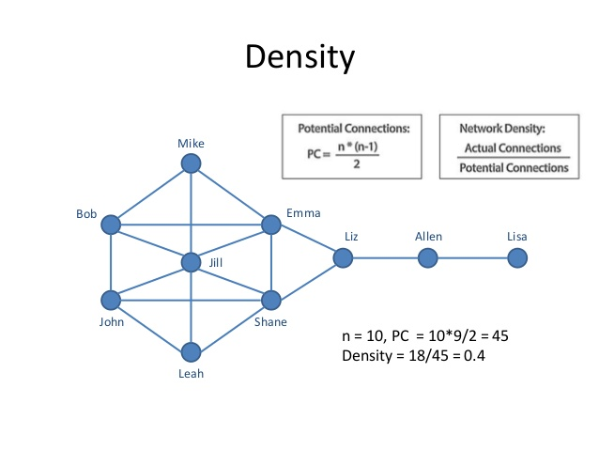
Hình 2.2.6 Tính toán hệ số cố kết trong mạng xã hội
Áp dụng theo công thức thì hệ số cố kết là 0.4
Loại mạng lưới | Hệ số cố kết trung bình
Đơn thức (gồm một tập hợp người dùng) | 0.84
Hai thức (gồm hai tập hợp người dùng) | 0.65
Ba thức (gồm ba tập hợp người dùng) | 0.49
Bốn thức (gồm bốn tập hợp người dùng) | 0.38
Bảng 2.2.1 Nghiên cứu của Fischer về hệ số cố kết
Và theo Scott, hệ số cố kết của mạng lưới phụ thuộc vào số lượng người dùng của nó, tức là khi càng có nhiều người dùng thì hệ số cố kết của nó càng nhỏ và ngược lại (J. Scott, sđd, 97). Đối với clique, hệ số cố kết thường là tuyệt đối, tức 1.00.
Độ trung tâm theo bậc (Degree centrality) đây là độ đo chỉ dựa theo bậc của node (người dùng, đỉnh, điểm) trong mạng xã hội được xác đinh bằng số cạnh hay số mối quan hệ giữa các node với nhau (hay gọi là các ties). Công thức tính:
$C$_{D}(V) = $\frac{k}{n-1}$
Trong đó: k là số mối quan hệ (ties) của đỉnh v
n là số lượng người dùng trong mạng lưới xã hội
Hệ số này sẽ giúp chúng ta đo lường được số lượng của các mối quan hệ trực tiếp
của một người dùng nào đó với các thành viên khác trong mạng lưới. Giá trị của hệ số này chạy từ 0.00 đến 1.00 và khi giá trị càng gần tới 1.00 thì độ trung tâm của người dùng càng lớn, tức là càng nằm ở vị trí trung tâm của mạng lưới.
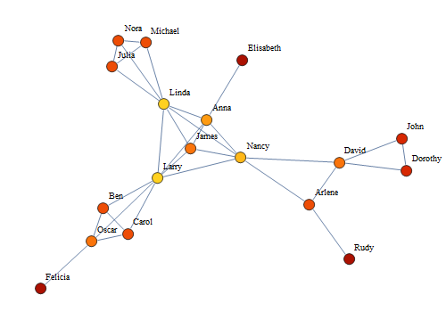
Hình 2.2.7 Ví dụ về độ trung tâm theo bậc của một node
Độ trung tâm của node Linda được tính như sau: k = 7 (bậc của đỉnh k), n = 18
C_{D}(Linda) = 7/18-1 = 0,4117 vì vậy Linda là người dùng có độ trung tâm theo bậc cao nhất trong mạng lưới nên được gọi là “hub” của mạng.
Đây là một hệ số khá quan trọng bởi nó thể hiện ưu thế của actor trong mạng lưới.
Tại sao actor có nhiều ưu thế? Bởi vì khi có nhiều các mối quan hệ (tức tính trung tâm theo bậc cao) thì actor càng có nhiều "lựa chọn" để thỏa mãn các nhu cầu của mình, càng ít bị phụ thuộc, càng có nhiều cơ hội khai thác được "nguồn lực" trong mạng lưới và càng có nhiều cơ may để đóng vai trò là "kẻ thứ ba hưởng lợi" do có nhiều cơ may là "kẻ phân xử" khi các actor khác mâu thuẫn với nhau.
Độ trung tâm trung gian (Betweenness Centrality) là độ trung tâm của một đồ thị dựa trên đường đi ngắn nhất. Với mỗi một cặp actor trong đồ thị liên thông, luôn luôn tồn tại ít nhất một đường đi ngắn nhất giữa các actor đó, để mà số lượng cạnh được duyệt (với đồ thị không trọng số) hoặc tổng trọng số của cạnh được duyệt (với đồ thị có trọng số) là nhỏ nhất. Độ trung tâm ở giữa của mỗi đỉnh là số lượng đường đi ngắn nhất duyệt thông qua đỉnh đó.
Độ trung tâm trung gian có nhiều ứng dụng trong lý thuyết mạng, nó đại diện cho số bậc của các actor nằm giữa nhau, ví dụ trong ngành mạng viễn thông, một actor bên trong mạng viễn thông nếu có độ trung tâm ở giữa cao nhất thì là actor có nhiều quyền kiểm soát nhất trong mạng, bởi vì có nhiều thông tin cần phải thông qua actor đó.
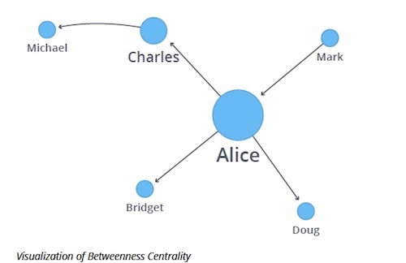
Hình 2.2.8 Minh họa về độ trung tâm trung gian (Betweenness Centrality)
Độ trung tâm trung gian của một actor a được tính bằng công thức:
$$g\left(a\right)= \sum_{s≠v≠t}{\frac{σst(a)}{σst}}$$
Trong đó: $σ$_{st} là tổng số lượng đường đi ngắn nhất từ actor s đến actor t.
$σ$_{st}(a) là số lượng các đường đi đó thông qua actor a.
Giá trị của g nằm trong đoạn [0.00, 1.00].
Độ trung tâm lân cận (Closeness Centrality) là độ trung tâm của một actor trong mạng xã hội, điểm yếu của hệ số trung tâm trực tiếp là nó chỉ tính các mối quan hệ trực tiếp của actor mà thôi nên chưa chắc actor có hệ số trung tâm trực tiếp cao là người "gần gũi" với mọi thành viên khác trong mạng. Tính gần gũi hay lân cận cũng là một trong những tiêu chí quan trọng thể hiện vị thế của actor trong mạng, bởi một actor càng gần gũi với các thành viên trong mạng lưới bao nhiêu thì actor đó càng dễ có nhiều thông tin, càng có nhiều uy thế và do đó càng dễ gây ảnh hưởng lên toàn bộ mạng lưới. Để đo lường hệ số này, chúng ta sẽ tính tổng số "bước" của "đoạn đường" ngắn nhất (shortest paths) mà actor phải "đi" để đến được với tất cả các thành viên khác trong mạng lưới. Hệ số này cũng có giá trị đi từ 0.00 đến 1.00, càng gần đến 1.00 thì actor càng gần với mọi thành viên khác trong mạng lưới, tức đoạn đường phải đi để đến với mọi actor khác càng ngắn và ngược lại. Công thức tính hệ số này như sau:
$$C\left(x\right)= \frac{N}{\sum_{y}{d(y,x)}}$$
Trong đó: d(y, x) là khoảng cách giữa actor y tới actor x
Khi bàn luận về độ trung tâm lân cận, người ta thường tham khảo đến hình thức chuẩn hóa được đại diện bởi độ dài trung bình những đường đi ngắn nhất thay vì tổng đường đi. Thông thường công thức được tính là N – 1, trong đó N là số lượng actor bên trong mạng xã hội. Đối với đồ thị có số lượng actor lớn thì -1 là không quan trọng cho nên rút rọn còn N.
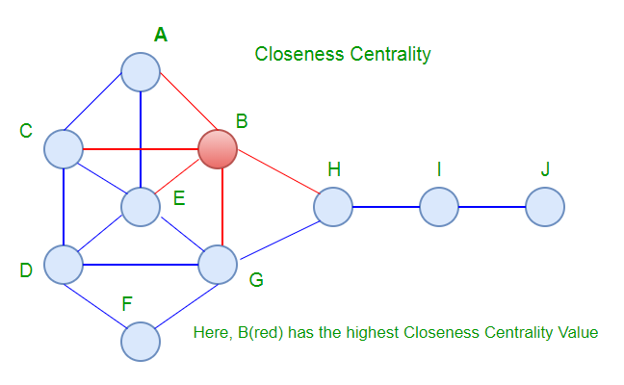
Hình 2.2.9 Ví dụ về độ trung tâm lân cận (Closeness Centrality)
Hệ số phân cụm (Clustering Coefficient) dùng để đo các actor trong mạng xã hội có xu hướng tụ lại với nhau, tồn tại 2 loại hệ số phân cụm: global và local, đối với loại global được thiết kế để đưa ra một dấu hiệu tổng thể về việc phân cụm trong mạng xã hội, còn đối với local đưa ra dấu hiệu về tính nhúng của các actor đơn (single actor).
Hệ số phân cụm toàn cục (Global clustering coefficient) dựa trên bộ ba actor, một bộ ba là ba actor được kết nối bởi 2 actor (open triplet) hoặc 3 actor (closed triplet) có mối quan hệ vô hướng.
Hệ số phân cụm toàn cục được tính theo công thức:
$$C= \frac{số lượng bộ ba đóng}{tổng số lượng bộ ba (đóng và mở)}$$
Hệ số phân cụm cục bộ (Local clustering coefficient) của một actor trong mạng xã hội dùng để định lượng mức độ lân cận với một cụm trong đồ thị hoàn thành. Duncan J. Watts và Steven Strogatz đã giới thiệu biện pháp này vào năm 1998 để xác định xem đồ thị có phải là một mạng thế giới nhỏ hay không.
Actor chủ chốt và cách nhận diện actor chủ chốt
CHƯƠNG 3 – CƠ SỞ LÝ THUYẾT / NGHIÊN CỨU THỰC NGHIỆM
Những nghiên cứu thực nghiệm hoặc lý thuyết: trình bày các cơ sở lý thuyết, lý luận, giả thuyết khoa học và phương pháp nghiên cứu sẽ được sử dụng trong Luận văn, Luận án;
3.1 Chèn bảng:
STT | Tiêu đề A | Tiêu đề B
1 | Nội dung 1 | Nội dung 4
2 | Nội dung 2 | Nội dung 5
3 | Nội dung 3 | Nội dung 6
Bảng 3.1 Ví dụ cho chèn bảng
Khi cần chèn tên bảng thì chọn References \ Caption và chọn “Bảng …”
3.2 Viết tắt
Không lạm dụng việc viết tắt. Chỉ viết tắt những từ, cụm từ hoặc thuật ngữ được sử dụng nhiều lần trong luận văn. Không viết tắt những cụm từ dài, những mệnh đề hoặc những cụm từ ít xuất hiện. Nếu cần viết tắt những từ, thuật ngữ, tên các cơ quan, tổ chức... thì được viết tắt sau lần viết thứ nhất có kèm theo chữ viết tắt trong ngoặc đơn. Nếu có quá nhiều chữ viết tắt thì phải có bảng danh mục các chữ viết tắt (xếp theo thứ tự A, B, C) ở phần đầu luận văn.
3.3 Trích dẫn
3.3.1 Tài liệu tham khảo và cách trích dẫn
Mọi ý kiến, khái niệm, phân tích, phát biểu, diễn đạt... có ý nghĩa, mang tính chất gợi ý không phải của riêng tác giả và mọi tham khảo khác phải được trích dẫn và chỉ rõ nguồn trong danh mục Tài liệu tham khảo của luận văn. Phải nêu rõ cả việc sử dụng những đề xuất hoặc kết quả của đồng tác giả (đối với công trình đã công bố khác thì phải trích dẫn bình thường như một tài liệu tham khảo). Nếu sử dụng tài liệu của người khác và của đồng tác giả (bảng biểu, hình vẽ, công thức, đồ thị, phương trình, ý tưởng...) mà không chú dẫn tác giả và nguồn tài liệu thì luận văn không được duyệt để bảo vệ.
Không trích dẫn những kiến thức phổ biến, mọi người đều biết tránh làm nặng nề phần tham khảo trích dẫn.
Nếu người dẫn liệu không có điều kiện tiếp cận được một tài liệu gốc mà phải trích dẫn thông qua một tài liệu khác của một tác giả khác, thì phải nêu rõ cách trích dẫn (lưu ý phải ghi đúng nguyên văn từ chính tài liệu tham khảo và hạn chế tối đa hình thức này). Nếu cần trích dẫn dài hơn thì phải tách phần này thành một đoạn riêng khỏi phần nội dung đang trình bày, in nghiêng, với lề trái lùi vào thêm 2 cm. Khi mở đầu và kết thúc đoạn trích này không phải sử dụng dấu ngoặc kép. Việc trích dẫn là theo thứ tự của tài liệu ở danh mục Tài liệu tham khảo và được đặt trong ngoặc vuông, khi cần có cả số trang, ví dụ [15, tr.314-315]. Đối với phần trích dẫn từ nhiều tài liệu khác nhau, số của từng tài liệu được đặt độc lập trong từng ngoặc vuông, theo thứ tự tăng dần, ví dụ [19], [25], [41], [42].
3.3.2 Qui định của Khoa Công nghệ thông tin
- Đạo văn là việc sử dụng từ ngữ hay ý tưởng của người khác như là của mình trong hoạt động học thuật nói riêng và trong hoạt động sáng tạo nói chung. Tại Đại học Hoa Sen, những hành vi sau đây được xem là đạo văn:
- Sao chép nguyên văn 02 (hai) câu liên tiếp mà không dẫn nguồn đúng quy định;
- Sao chép nguyên văn 03 (ba) câu không liên tiếp mà không dẫn nguồn đúng quy định;
- Diễn đạt lại (rephrase) hoặc dịch (translate) toàn bộ một ý nào đó của người khác mà không dẫn nguồn đúng quy định;
- Sử dụng hơn 30% nội dung của một báo cáo cuối kỳ do chính mình viết để nộp cho 2 lớp khác nhau (cùng học kỳ hoặc khác học kỳ) mà không có sự đồng ý của giảng viên;
- Sao chép một phần hoặc toàn bộ bài làm của người khác.
- Khi luận văn, đồ án, bài tập lớn, được chấm điểm, nếu bị phát hiện đạo văn thì ngay lập tức bị điểm 0. Sinh viên sẽ tiếp tục bị xử lý kỷ luật theo các qui định của Nhà trường.
TÀI LIỆU THAM KHẢO
Tiếng Việt
- https://www.researchgate.net/publication/324079177_Tong_quan_phuong_phap_phan_tich_mang_luoi_xa_hoi_trong_nghien_cuu_xa_hoi.
- http://hnkh.tlu.edu.vn/Portals/7/2014/NewFiles/005.pdf
Tiếng Anh
Wikipedia

